森林火险气象等级预报
2026年03月19日

湖南省气象台 签发：陈静静

一、未来三天天气预报
受高空波动、中低层切变线、西南暖湿气流共同影响，19日晚至22日白天,湘中部分地区有大雨，局地暴雨。具体预报：
19日晚上至20日白天，阴天有小到中雨，其中湘中部分地区大雨，怀化（通道）、邵阳（城步）暴雨；北风2～3级；最低气温湘西8～11℃；最高气温湘南15～18℃，其他地区12～14℃。
20日晚上至21日白天，阴天间多云，大部分地区有阵雨；北风2～3级；最低气温7～11℃；最高气温湘南18～21℃，其他地区13～17℃。
21日晚上至22日白天，湘中以北阴天有小到中等阵雨或雷阵雨，部分地区大雨，怀化（市区、新晃、芷江、洪江、麻阳、辰溪、溆浦）、娄底（市区、新化、涟源、双峰）、湘潭（湘乡、湘潭县）、长沙（宁乡）暴雨，其他地区多云有阵雨或雷阵雨；湘南北风转南风2～3级，其他地区北风2～3级；最低气温12～15℃；最高气温湘南22～26℃，其他地区14～21℃。
二、未来三天森林火险气象等级预报
20日，全省大部分地区森林火险气象等级较低。（图1)
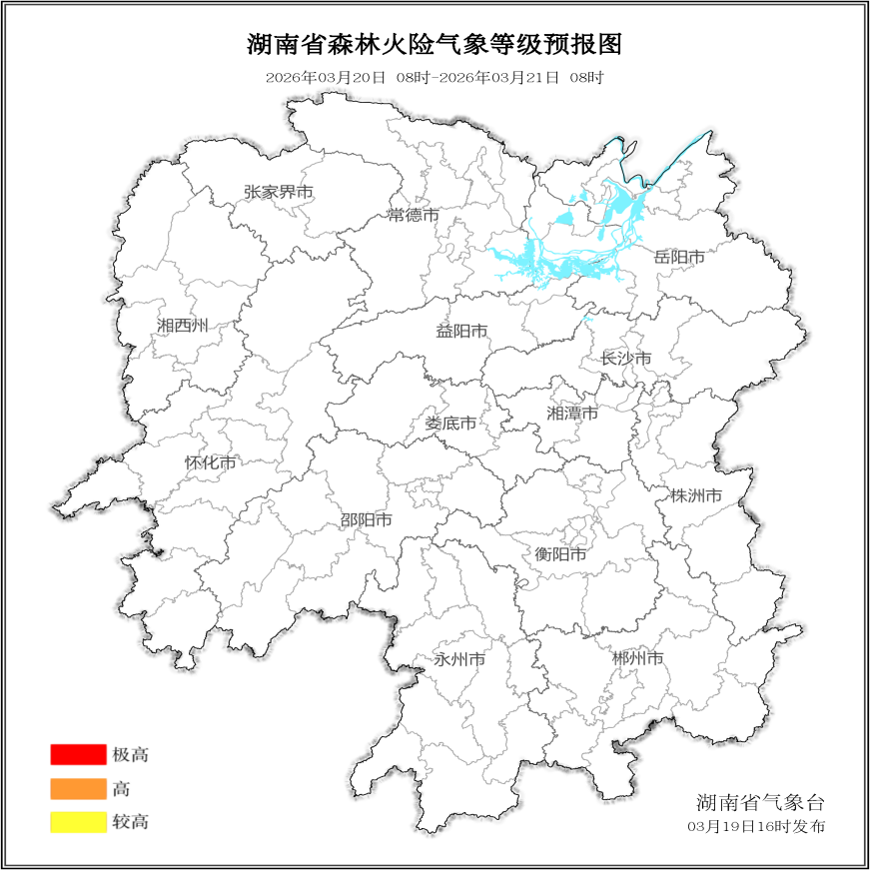

图1 湖南森林火险气象等级预报（3月20日）

21日，全省大部分地区森林火险气象等级较低。（图2)
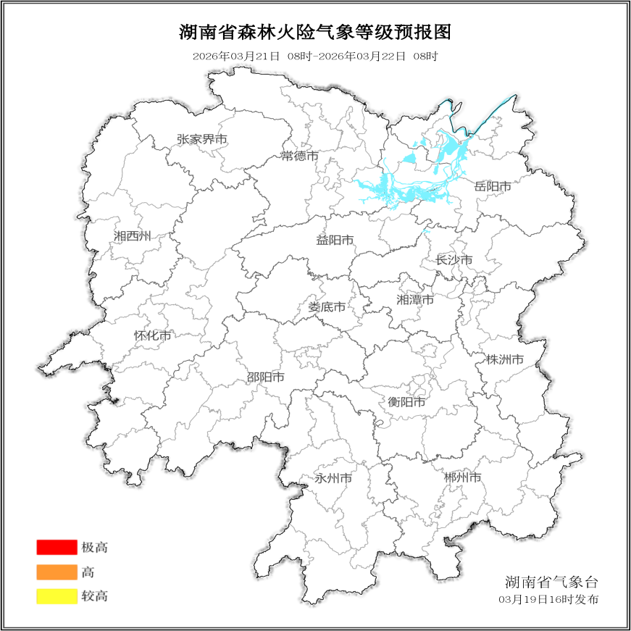

图2 湖南森林火险气象等级预报（3月21日）
22日，全省大部分地区森林火险气象等级较低。（图3)
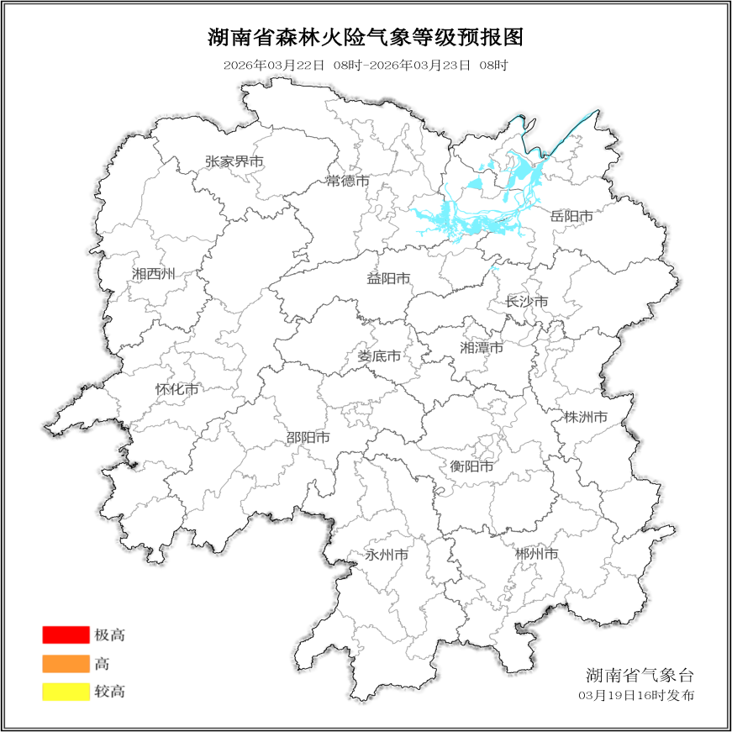

图3 湖南森林火险气象等级预报（3月22日）

三、关注与建议
未来三天，全省大部分地区森林火险气象等级较低。

湖南省气象台

